生态环境的保护 单元练习

一、选择题
1．野生生物资源具有①直接利用价值②间接利用价值③潜在利用价值( )
A．①② B．①③ C．②③ D．①②③
2．下列四种金属中，对生物造成危害的是( )
A．Zn B．Pb C．Fe D．Mn
3．AA级绿色食品在生产过程中( )
A．允许使用少量有机化学合成物质
B．不允许使用少量有机化学合成物质
C．允许添加增味剂
D．允许使用防腐剂
4．我国大气污染的类型属于( )
A．煤炭型污染型 B．石油型 C．粉尘型 D．SO₂污染型
5．下列能分泌强大抗生素的是( )
A．丁香 B．法国梧桐 C．洋槐 D．山毛榉
6．鄂尔多斯高原过去曾是草原和森林，现在成为荒沙秃岭的原因是( )
A．气候寒冷 B．干旱雨量少
C．常有大风 D．过度开发破坏生态
7．据统计表明，进入本世纪后，几乎每年至少有一种鸟类或哺乳动物从地球上消失，造成野生动物濒危和灭绝的主要原因是( )
A．自然灾害 B．动物病害
C．天敌过多 D．人类活动对生态系统的破坏
8．下列哪组是我国特产的乳哺动物( )
A．丹顶鹤和扬子鳄 B．金丝猴和扬子鳄
C．东北虎和白鳍豚 D．大熊猫和丹顶鹤
9．要持续地利用草地，更好地发展畜牧业，就不能( )
A．大力兴修草原水利
B．制定合理的放牧制度，不能超载放牧
C．超载放牧来发挥草原能力
D．为保护草原，在宜林地区营造防护林
10．为保护稀世珍宝大熊猫，我国建立的自然保护区是( )
A．西双版纳自然保护区 B．鼎湖山自然保护区
C．武夷山自然保护区 D．卧龙、王朗自然保护区
11．下列野生生物资源具有药用价值的是( )
A．青蒿素、小麦 B．五灵指、山楂
C．海瞟峭、蝉蜕 D．蝉蜕、芦苇
12．下列生物早已绝迹的是( )
A．银杉 B．珙桐 C．崖柏 D．野骆驼
13合理利用池塘生态系统的最佳方法是( )
A．禁渔三年 B．捕捞要彻底
C．适量捕捞成鱼 D．饲养单一品种
14．我国长白山和武夷山自然保护区主要保护( )
A．珍贵的野生生物资源 B．不同地带的自然生态系统
C．冰川遗迹和谐皱断层 D．自然风景和特殊建筑
15．保护和利用森林资源的最佳方法是( )
A．封山育林，禁止砍伐
B．允许林区人民大砍大种、先富起来
C．实行有计划地合理砍伐
D．砍伐热带雨林，营造杉木纯林
16．城市绿化常用圆柏、法国梧桐等树种，它们对环境最突出的作用是( )
A．保持水土 B．调节气候 C．杀灭细菌 D．净化空气
17．二氧化硫对空气的轻度污染可通过植物的吸收等作用被消除说明( )
A．生态系统能进行能量流动
B．生态系统能进行物质循环
C．空气污染不会改变生态平衡
D．生态系统有一定的调节能力
18．“水华”的发生是受什么危害( )
A．酸雨的危害 B．有毒化学药品的危害
C．重金属的危害 D．富营养化的危害
19．在某化工厂附近，大气中含有大量的SO₂等气体，为减轻对环境的污染，适宜种植( )
A．橙 B．柠檬 C．山毛榉 D．柳杉
20．下列哪组是我国特有的珍稀动物( )
A．扬子鳄、大象、虎、百臂叶猴 B．大鳄、熊猫、长臂猿、百鹤
C．大熊猫、金丝猴、扬子鳄、白鳍豚 D．金丝猴、长颈鹿、儒艮、虎
21．保护我国自然资源的合理措施是( )
A．彻底消灭有益动物的天敌 B．大力开荒和围海造田
C．大力引进外种并推广 D．控制人口增长
22．下列污染物，微生物不能分解的是( )
A．畜类 B．纤维素 C．尼龙、塑料 D．敌麦隆
23．开发绿色食品的意义错误的是( )
A．是我国保护生态环境的产物
B．是我国社会进步的产物
C．是人民消费观念改变的产物
D．是我国农业发展的产物
24．有“植物界的熊猫”和“鸽子树”之称的中国特有珍稀植物依次是( )
A．银杏、银杉 B．银杉、珙桐
C．银杏、珙桐 D．水松、珙桐
25．我国有一种濒临绝灭的、栖息长江中下游河段及湖泊的珍贵哺乳动物是( )
A．扬子鳄 B．白鳍豚 C．儒艮 D．蓝鲸
26．下列关于自然保护区意义的叙述中，不正确的是( )
A．使生态系统营养结构稳定不变
B．为引种驯化提供科学依据
C．为大量繁殖提供种源
D．为培育新品种提供原始材料
27．在下列实例中，通过食物链而引起生态危机的是( )
A．酸雨 B．温室效应
C．汞、锅等有毒物质的积累和浓缩 D．臭氧减少、臭氧层出现空洞
28．下列能分泌大量抗生素而具有较强杀菌能力的植物是( )
A．银杏 B．悬铃木 C．柳杉 D．美国白杨
29．你估计一个湖泊中的氧浓度在什么时候和什么样的水质中最低( )
A．白天、未污染 B．黑夜、未污染
C．白天、污染 D．黑夜、污染
30．自然保护的主要内容是( )
A．禁止开发和利用
B．建立自然保护区
C．合理利用资源保护自然环境
D．减慢工农业生产的发展，以减少环境的污染
31．下列哪种生物资源不具有药用价值( )
A．青嵩素 B．五灵指 C．芦苇 D．海螺硝
32．“对于珍稀濒危物种，要严格保护，除特殊需要经过批准外，禁止一切形式的猎采和买卖”是出自( )
A．《中华人民共和国森林法》 B．《中国自然保护纲要》
C．《中华人民共和国野生动物保护法》 D．《中华人民共和国环境保护法》
33．我国举世闻名的特有物种是( )
A．银杉 B．柳杉 C．冷杉 D．银杏
34．自然保护区为开展生物科学研究提供了良好的基地，所以称它为( )
A．“天然基因库”
B．“天然实验室”
C．“活的自然博物馆”
35．鄱阳湖自然保护区主要是为了保护哪类生物及其生活环境( )
A．鱼类 B．金丝猴 C．鹤类 D．棕头鸥和斑头雁
36．到2000年初，我国加入“世界生物圈保护区网”中的自然保护区有( )
A．12个 B．16个 C．24个 D．34个
37．1988年，某城市因食用被污染的毛贴而引起甲型肝炎流行，至今还禁止贩卖，食用水产品，这种环境污染类型指的是( )
A．大气污染 B．有机物污染 C．水污染 D．微生物污染
38．在我国西部大开发战略中，“保护天然林”和退耕还林（草）是两项重要内容，采取这两项措施的首要目标是( )
A．开展生态旅游 B．发展畜牧业
C．增加木材产量 D．改善生态环境
39．现在在很多大型的水面上进行网箱养鱼其优越性在于( )
A．水清洁和氧气充足
B．既利用自然饵料又有效地利用人工饵料
C．保护鱼不受伤害、捕捞方便
D．A、B、C都对
40．秋天林区和公园的树干上，可见其上悬挂一些人工巢箱，这是为了( )
A．保护一些不会营巢的鸟类不被冻死
B．招引鸟类在巢箱中繁殖
C．保护鸟类免受敌害
D．捉住鸟类
二、简答题
41．大气污染的危害可分为 ， ， 三种。
42．某工厂排放出的二氧化硫使厂周围常落酸雨，严重污染了环境，并造成植物死亡，人和动物受害等后果，该厂的做法触犯了《中华人民共和国 法》，理应受到严重处罚。
43． 是我国野生生物资源减少的主要原因。
44．我国在经济发展过程中，要做到经济效益、社会效益和 效益相统一。
45．造成环境污染和破坏的重要原因是 不合理， 不合理。因此，保护环境一方面要防止 ，更主要的是进行 ，进行自然保护的 一个有效手段是 ，为了保护环境，党和政府大力提倡绿化即 、 ，力争森林覆盖率到本世纪达到 。
46．如下图是以1900－1970年世界人口、粮食、资源、污染变化量为依据绘制的曲线，请回答：
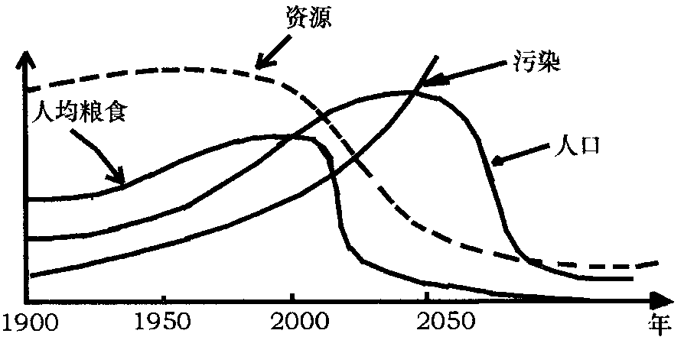
（1）导致自然资源迅速枯竭的主要原因是 。
（2）导致一定时间内人均粮食迅速减少的原因是 。
（3）人口到一定时间会减少是由于 。
47．某化工厂将含有大量化学毒剂的污水排入池塘中，造成池塘中的植物迅速死亡，试分析：
（1）对该生态系统中处于第二营养级的生物有什么影响？

（2）在下面坐标中用三条曲线表示处于各营养级的生物在数量上的变化趋势，并注明各条曲线名称。（生物数量值可适当选取）
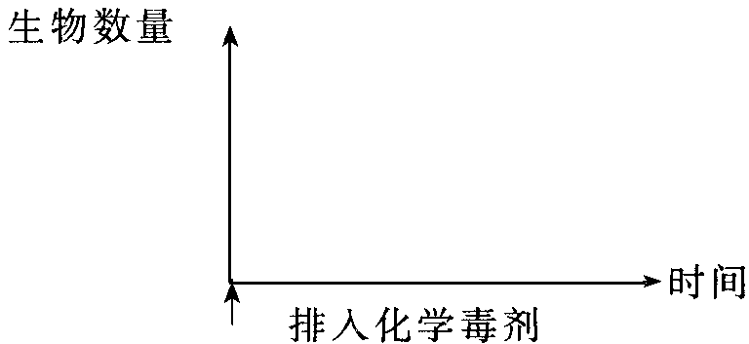
（3）在以下坐标中，用一曲线表示分解者短期内数量上的变化趋势。
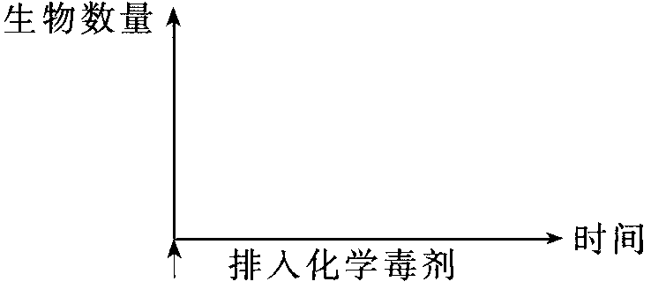
48．某中学的学生为调查该地某湖泊的水质污染状况，在注入湖泊的四个主要水源的入口处采集水样并镜检水样中的动植物的种类和数量，结果如下：①号水源水样中有单一种类的纤毛虫，如草履虫，且数量极多；②号水源水样中单细胞藻类的种类较多，且数量也极大；③号水源水样中未见任何动植物，且发出刺鼻的气味；④号水源水样中浮游动植物均有发现，但数量不多，根据以上结果回答：
（1）该湖泊的污染源中污染的严重性由重到轻的排列顺序是 。
（2）①号水源的污染物主要是 ，②号水源的污染物主要是 ，③号水源的污染属 。
（3）假若①号和③号水源的污染属同一性质，程度相同，则①号水源排污点离湖泊入水口的距离比③号水源 。
（4）为了改变湖泊的污染状况，首先必须治理的是 水源，这一水源一般是由 排出的废水，治理方法有 等几种。
49．汽车尾气中含有CO和NO等有毒气体，净化过程如下：
①在催化剂作用下CO将NO还原为N₂。②再通入过量的空气，使剩余的CO完全氧化。
（1）写出与汽车尾气净化有关的化学方程式：

（2）CO被人体吸收后，影响人体血液对 的运输。
（3）CO₂能够刺激人体延髓内的 。人处于CO₂浓度过高的环境中时肺通气量 呼吸 。

高考真题演练
选择题（2001年上海卷）
1．今年我国东海多次发生赤潮，给海水养殖业带来重大损失。从生态学角度分析，产生赤潮的原因是( )
A．大气中的CO₂增多 B．工业和生活废水大量排入海洋
C．树木的大量砍伐 D．海洋石油的开采
2．禁止青少年吸烟的原因是( )
A．烟内含激素，吸入后影响正常发育
B．烟内含有害物质，吸入后对呼吸道有害
C．烟内含致癌物质，吸入后会致癌
D．烟内含抑制大脑活动的物质，吸入后会反应迟钝
3．下列因素中与光化学烟雾形成有关的是( )
A．红外线 B．紫外线 C．SO₂ D．CO
4．下列关于自然保护和可持续发展的说法不正确的是( )
A．禁止对自然资源的开发是可持续发展的必然要求
B．野生生物的保护不仅要保护所有的野生动物，还要保护所有的野生植物
C．自然保护要立法执法和宣传教育并举
D．建立自然保护区是自然保护的好方法

参考答案
【课内四基达标】
1.D 2.B 3.B 4．A 5.B 6.D 7.D 8.B 9.C 10.D 11.C 12．C 13.C 14．B 15．C 16.C 17.D 18.D 19.D 20.C 21.D 22.C 23.D 24.B 25.B 26.A 27.C 28.B 29.D 30.C 31.C 32.C 33.A 34．B 35.C 36.B 37.C 38.D 39.D 40．B
41.急性中毒 慢性中毒 致癌作用
42．环境保护 43.人为因素 44.环境
45.工业和城市建设布局 自然资源的利用 “三废”污染 自然保护 建立自然保护区 种树 种草 20％
46.(1)人类对自然资源不合理的开发和利用 （2）人口剧增耕地减少，环境恶化
（3）生态环境恶化；粮食不足
47．生产者大量死亡，使初级消费者食物短缺而大量死亡
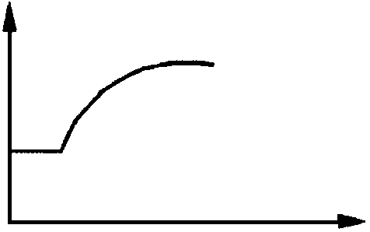
48．（1）③①②④ （2）有机物 N、P等无机物有毒化学物质的污染 （3）远
（4）③号 化工厂物理沉降 化学分解 生物净化
49．(1)2NO＋2CO+2CO₂，2CO＋O₂ 2CO₂ （2）氧气 （3）呼吸中枢
(4)增大 加快
【高考真题演练】
1．B 2.BC 3．BC 4.AB

